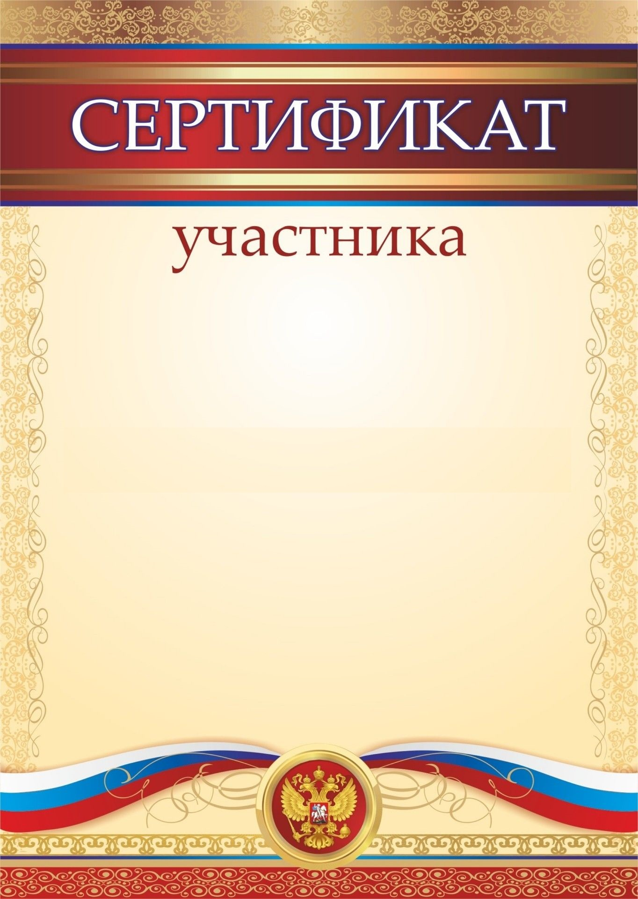
Городское методическое объединение воспитателей

.

Выдан
Ивановой Евгении Александровне
воспитателю МБДОУ д/с № 12 «Золушка»
за участие в работе педагогической студии
по проблеме
«Роль семьи в экологическом воспитании
детей дошкольного возраста»

Начальник Управления образования
Администрации города Новошахтинска Т.П.Бахтинова

30.11.2021г.

